Title:**测试用例-车辆报警统计用例**

**Created by: xh**

**Date:2019-05-16**

|  |  |  |
| --- | --- | --- |
| **Modified By** | **Date** | **Comments** |
|  |  |  |
|  |  |  |

# Story

**AS A** 测试人员

**I WANT** 车辆报警统计用例

**SO THAT** 实现车辆报警统计用例的查询

## IntroDduction

# Business rules

**背景说明**

对冷链项目的车辆报警统计进行管理，包含对车辆报警统计的查询，方便对车辆报警数据的操作。

1. **查询车辆报警统计界面**
2. **界面详见图一**

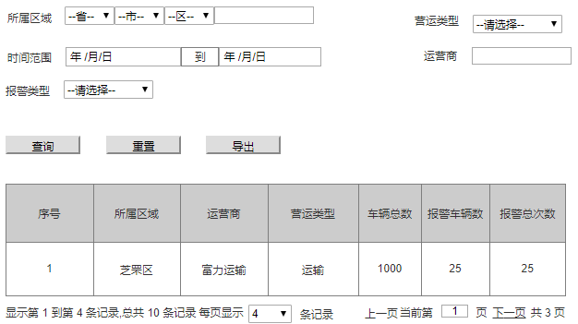

**图一 车辆报警统计界面效果图**

1. **逻辑条件**
2. 进入界面时，默认情况下，搜索条件为空。
3. 查询车辆报警统计，所有条件均为非必填选项，当所有条件均为默认值时，为搜索全部的车辆报警统计。

* 所属区域：三个下拉框加一个文本框的形式，
* 下拉框默认为“省”、“市”、“区”，通过第一个“省”的选项，可以依次递归出下面的市和区两个选项；
* 文本框默认为空，支持模糊查询，最大长度为20个字符；
* 营运类型：下拉框的形式，默认选项为“请选择”；
* 时间范围：选择文本框的形式，默认为年/月/日，可进行选择，为“年/月/日”到“年/月/日”的区间选择；
* 运营商：文本框的形式，支持模糊查询，最大字符为20个字符；
* 报警类型：下拉框的形式，默认选项为“请选择”；

1. 查询逻辑：

* 当查询车辆报警统计时，可通过0个或多个条件进行查询；
* 当查询的条件，所属区域值是下拉框时，查询结果所展示的，都是符合条件的车辆报警统计；
* 当查询的条件，所属下拉框已选择其中的内容时，
* 查询结果为所有符合下拉框对应选项的条件的车辆报警统计；

1. **查询结果**
2. 查询结果列包含：序号、所属区域、运营商、营运类型、车辆总数、报警车辆数、报警总次数；
3. 每页显示条数，翻页等功能。
4. **重置**

查询结果之前有“重置”按钮，“重置”按钮可清除所有查询信息以及查询结果列表；

**5）** 导出

点击“导出”按钮，导出查询结果中的信息作为Excel文件（所见条数即导出条数）；

1. **日志功能**

日志用于记录用户的操作记录，将用户的操作记录存储于数据库，在前台日志界面做展示，后续会有将历史修改的日志信息提供用户在前台查看。

# Acceptance Criteria